11. November 2009 - 11:40 – Jan Oliver Scheller
In einem Festakt im historischen Reichstagspräsidentenpalais ehrte die Deutsch-Koreanische Gesellschaft e.V. am 10. November ihr langjähriges Mitglied Dr. Sylvia Bräsel mit dem Mirok-Li-Preis.
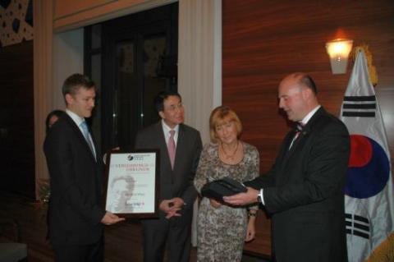
Der in diesem Jahr zum sechsten Mal verliehene Preis, zeichnet Personen aus, die sich um den kulturellen Austausch zwischen Deutschland und Korea in besonderem Maße verdient gemacht haben.
Mit Mirok Li, so der Präsident der Deutsch-Koreanischen Gesellschaft und Parlamentarischer Staatssekretär beim Bundesminister der Finanzen, Hartmut Koschyk, hätte die Deutsch-Koreanische Gesellschaft keinen besseren Namensgeber für Ihren Preis finden können.
Mirok Li, beteiligte sich aktiv an der Unabhängigkeitsbewegung gegen die japanische Besatzungsmacht im Jahre 1919. Vor seiner drohenden Verhaftung floh Mirok Li 1920 über Shanghai nach Deutschland. Hier wandte er sich der Schriftstellerei zu. Seine Werke finden bis heute große Anerkennung.
Die Preisträgerin Frau Dr. Sylvia Bräsel studierte Germanistik und Geschichte in Leipzig und wurde 1975 Wissenschaftliche Assistentin im Bereich Literaturwissenschaften und Germanistik, nahm eine zusätzliche Lehrtätigkeit auf dem Gebiet Deutsch als Fremdsprache auf und promovierte 1979. Bis zum Mauerfall 1989 war sie als Literaturwissenschaftlerin an der heutigen Universität Erfurt tätig.
„Es war der Fall der Berliner Mauer (…), welcher nicht nur eine welthistorische Zäsur darstellte, sondern eine einschneidende Veränderung für Frau Dr. Bräsel bedeutete und ihr bis dahin ungeahnte Möglichkeiten eröffnete, die sie entschlossen ergriff und sie erstmals nach Korea führten.“, so Koschyk in seiner Rede.
Acht Jahre war sie an Universitäten in Peking und Seoul tätig, bevor sie ihre Tätigkeit als wissenschaftliche Mitarbeiterin am Lehrstuhl Neuere Deutsche Literaturwissenschaft an der Universität Erfurt aufnahm.
Es ist der Daesan-Preisträgerin zu verdanken, dass die von Siegfried Genthe verfassten Reiseschilderungen über Korea 100 Jahre nach ihrer Erstpublikation nun mit den lange verschollen geglaubten Korea-Fotos des Autors neu erschienen sind.
„Es ist maßgeblicher Verdienst von Frau Dr. Bräsel, dass Mirok-Li nicht die einzige authentische literarische Stimme Koreas in Deutschland geblieben ist.“
Mit diesen Worten würdigte Hartmut Koschyk den Einsatz der Preisträgerin Lesungen bedeutender koreanischer Schriftsteller in verschiedenen deutschen Städten zu organisieren und moderieren.
Nach der Übergabe des Preises und der Urkunde durch Choi Jung-Il, Botschafter der Republik Korea, Tobias Stern, Generalsekretär der Deutsch-Koreanischen Gesellschaft und Hartmut Koschyk, drückte Frau Dr. Bräsel ihren Dank aus.
In ihrer Dankesrede betonte die Preisträgerin, sie wäre sehr geehrt, freue sich, sehe ihre Auszeichnung mit dem Mirok-Li Preis jedoch auch als Ansporn und Verpflichtung ihrer weiteren Arbeit für den deutsch-koreanischen Austausch.

